抽签规则
所列考生序号（标注1），索取对应的位次的面谈序号（标注2）。
例如，序号为5的考生，对应的第五个面谈顺序号为21，既本场第21个参加面谈。
若有考生放弃参加本场面谈，考生实际面谈顺序号可能会提前。
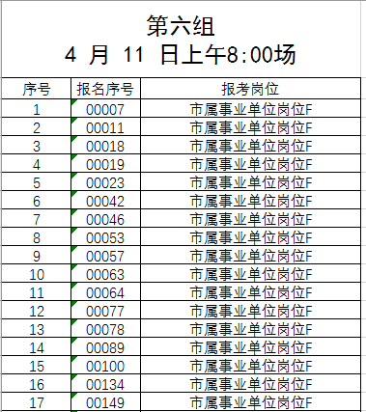
标注1

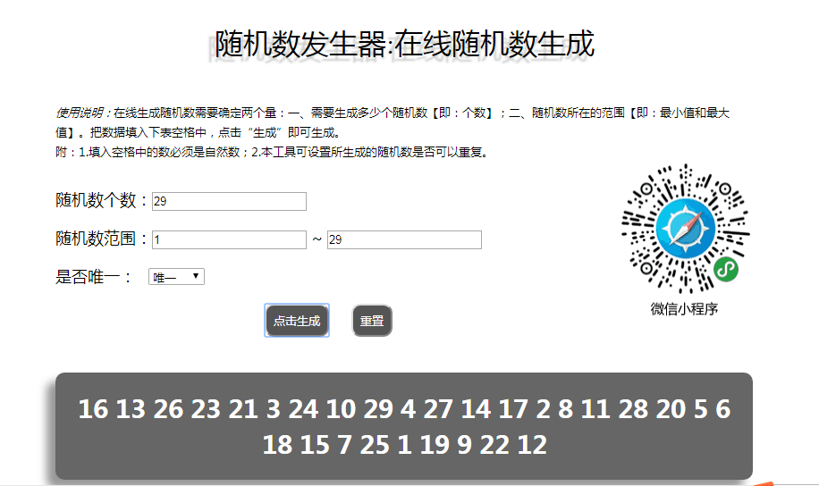
标注2
随机生成的面谈顺序号

